ТГ « Традиційні та інноваційні освітні технології в процесі викладання предмету «Технології».
Традиційні технології навчання
Диференційоване навчання.
Диференційоване навчання в загальноосвітній школі — спеціально організована навчально-пізнавальна діяльність, яка враховує вікові та індивідуальні особливості учнів, їхній життєвий досвід і спрямована на оптимальний фізичний, духовний та психічний розвиток, засвоєння необхідного обсягу знань, практичних умінь та навичок, передбачених навчальними програмами. У практичній діяльності вчителя воно може виражатися в тому, що всі учні отримують завдання однакової складності, але слабшим під час їх виконання надають індивідуальну допомогу. Таким учням можна запропонувати і легші, посильні для них завдання. Інколи дітям дають прості завдання, згодом їх ускладнюють додатковими, які вони виконують відповідно до своїх можливостей. Загалом диференціювати завдання можна за змістом, за кількістю завдань, за ступенем їх складності, за ступенем самостійності виконання.
Ефективніше диференційоване навчання здійснюється під час поділу класу на групи. Залежно від рівня навчальних можливостей дітей можна умовно поділити на такі групи:
а) учні з дуже високими навчальними можливостями — здатні швидко засвоювати матеріал і виконувати завдання, з цікавістю самостійно працювати, потребують завдань підвищеної складності;
б) учні з високим рівнем навчальних можливостей — мають міцні знання, навички самостійної роботи, не поступаються першій групі в засвоєнні матеріалу, але не завжди старанно закріплюють вивчене, бо їм не властива висока працездатність, потребують коригування і періодичного контролювання їхньої роботи;
в) учні із середніми навчальними можливостями — здатні нормально вчитися, деяким притаманна висока виучуваність за низької навчальної працездатності, іншим — середня виучуваність за середньої працездатності, потребують оперативної підтримки й допомоги педагога;
г) учні з низькими навчальними можливостями — мають низький рівень виучуваності або навчальної працездатності, потребують спеціального підходу педагога.
Для диференційованого навчання організовують тимчасові групи кількістю 4—6 учнів. Група може бути гомогенною (однорідною) — складатися з учнів, що мають однаковий рівень навчальних можливостей, або гетерогенною (змішаною). Найефективнішою щодо взаємонавчання є група змішана, але продуктивність її роботи низька. Комплектацію групи можна змінювати залежно від поставленої мети.
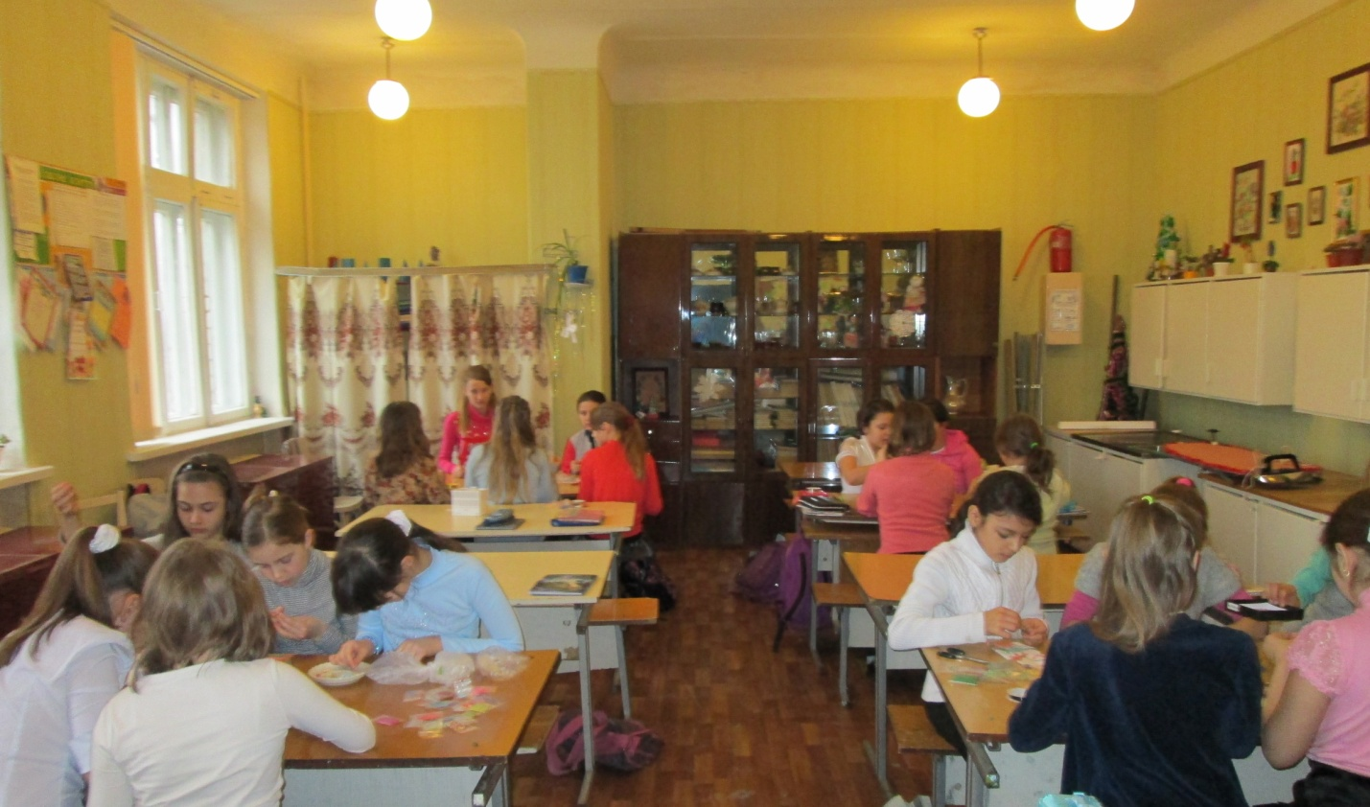
Структура уроку, на якому здійснюють диференційоване навчання, передбачає таку послідовність елементів:
- підготовка учнів до заняття;
- постановка вчителем завдання й усвідомлення його учнями;
- попередні роздуми, дискусія про шляхи виконання завдання;
- виконання завдання;
- оцінювання результатів навчально-пізнавальної діяльності.
Під час такого заняття педагог має домогтися усвідомлення кожним членом групи поставлених завдань і шляхів їх виконання; забезпечити можливість активної навчально-пізнавальної діяльності всіх членів групи, зокрема тих, хто має слабші навчальні можливості; здійснювати індивідуальний підхід при оцінюванні результатів роботи.
Позитивним у диференційованому навчанні є те, що воно дає змогу ставити навчальні завдання, які передбачають пошук, створює передумови для виконання комплексних розумових дій (поєднання аналізу і синтезу, порівняння і класифікація тощо); навчальні завдання члени групи виконують у процесі спілкування, що сприяє вихованню колективізму, формуванню комунікативних якостей, поділу праці між членами групи; педагог здійснює керівництво навчальним процесом опосередковано через кращих учнів.
Метод навчання доцільно використовувати на практичних заняттях, рекомендувати дітям різні вироби, щоб ні один виріб не повторювався. Також цей метод допомагає створити ситуацію успіху на уроці. На практиці я переконалася, що дівчатам це подобається, адже вироб, який вони виготовляють, більше немає ні у кого. Вони все роблять з інтересом, ентузіазмом, вкладаючи всю свою душу. Про це говорять їх вироби, які вони виконують на уроках. Важливо тільки вчасно їх навчити, допомогти розкрити свій творчий хист, повірити в себе. На уроках діти, виконуючи творчі завдання, спостерігають один за одним, у кого що вийде, у кого цікавіше виріб, у кого оригінальніше. Все це підвищує інтерес до предмета «Технології».

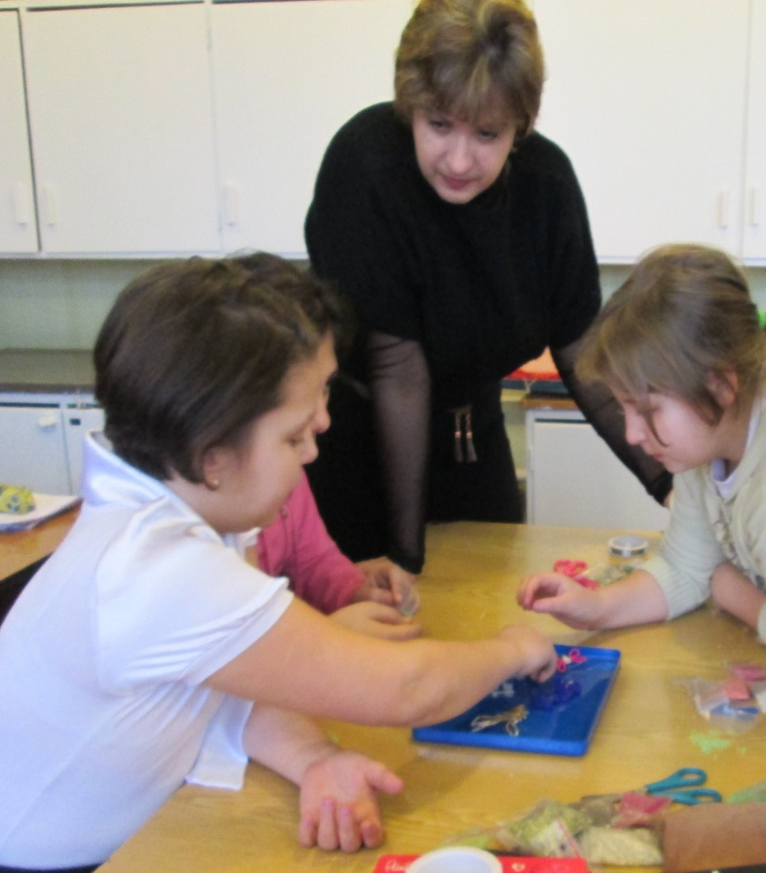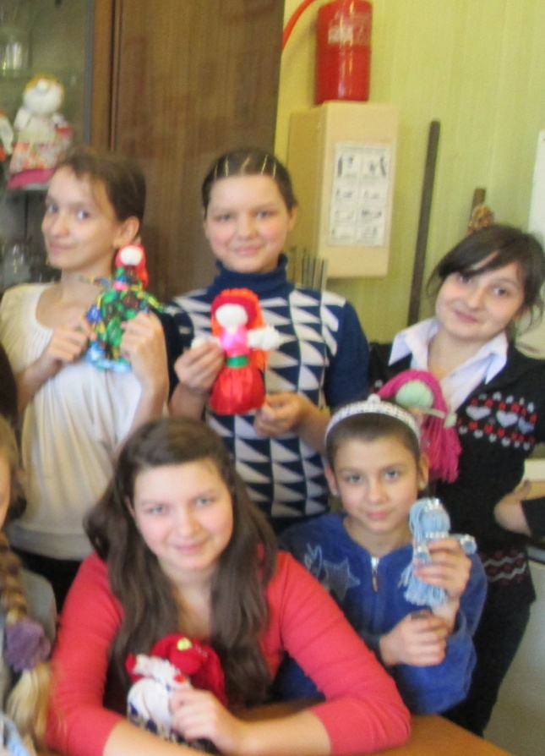
Завдяки використанню диференційного підходу у трудової діяльності, вдається досягти стійкого інтересу учнів до уроків, розвитку творчого потенціалу і як кінцева мета – виховати особистість по-справжньому творчу, адже кожна людина повинна побувати в ситуації успіху.
Підготувала Чернікова О.А.

